ACUERDO No. 689
Julio 3 de 2014

Por el cual se establece el procedimiento para la realización de las pruebas de potencia reactiva de unidades de generación despachadas centralmente

El Consejo Nacional de Operación en uso de sus facultades legales, en especial las conferidas en el Artículo 36 de la Ley 143 de 1994, el Anexo general de la Resolución CREG 025 de 1995, su Reglamento Interno y según lo aprobado en la reunión 417 del 3 de julio de 2014, y

CONSIDERANDO:

1 . Que en la Resolución CREG 025 de 1995 se previó que todas las plantas del SIN están obligadas a participar en el control de la tensión, mediante la absorción o generación de potencia reactiva y que adicionalmente deberían realizar pruebas anuales para demostrar dichas capacidades, de conformidad con el numeral 7.5.1 –Prueba de Potencia Reactiva-, de acuerdo con la curva de carga o capacidad declarada por el agente generador.

2. Que previo concepto de la Comisión en la que se aclaró el entendimiento de algunos aspectos técnicos del numeral 7.4.1 de la Resolución CREG 025 de 1995, el Consejo expidió el Acuerdo 639 del 2013, por el cual se estableció el procedimiento para la realización de las pruebas de potencia reactiva de unidades de generación despachadas centralmente.

3 . Que teniendo en cuenta que el objetivo del Acuerdo fue la especificación de los pasos a seguir para la realización de las pruebas de potencia reactiva y los criterios que deben cumplirse para asegurar que los resultados obtenidos durante las pruebas coordinen efectivamente con las funciones de protección, limitación y la capacidad disponible de la curva de carga del generador, se precisaron algunos aspectos técnicos relativos a la realización de las pruebas, y se estableció la necesidad de la elaboración de un cronograma de realización de pruebas empezando en el año 2013 y la obligación de reporte de limitadores del sistema de excitación y curva de carga por parte de los agentes generadores de plantas despachadas centralmente, entre otros aspectos.

4. Que durante el proceso de aprobación del Acuerdo y como una buena práctica previa a la aprobación y expedición del mismo, se realizaron pruebas de potencia reactiva en las siguientes plantas de generación dentro de un “plan piloto” de verificación y aplicación del procedimiento, que permitieron validar técnicamente el protocolo posteriormente aprobado: Guavio y Tebsa.

5 . Que adicionalmente y de acuerdo con el cronograma de realización de pruebas de potencia reactiva acordado con los agentes, se realizaron las pruebas de potencia reactiva en las siguientes centrales de generación: Guavio, Chivor, Paraiso, Guaca, Termoyopal, Dario Valencia y Meriléctrica.

6. Que teniendo en cuenta que la Resolución CREG 025 de 1995 preveía en el numeral 7.1 del Código de Operación que las pruebas de la capacidad efectiva de potencia activa o reactiva deben hacerse ante una empresa de auditoría técnica debidamente registrada ante las autoridades competentes y con presencia de los representantes de la empresa auditora y del agente generador, el Consejo consideró importante la definición por parte de la Comisión de la competencia para el registro de las firmas auditoras que menciona la regulación, por lo que solicitó a la Comisión en comunicación del 2 de julio concepto sobre el particular.

7 . Que La Comisión dio respuesta a la solicitud en mención mediante concepto-2013-002 del 22 de julio de 2013, en el que invita al CNO a dar propuestas adicionales, en caso de que el Reglamento de Operación deba ser modificado y el Consejo mediante comunicación del 31 de julio de 2013, propuso a la Comisión la asignación al Consejo Nacional de Operación de la tarea de integrar la lista de auditores técnicos de las pruebas de potencia reactiva.

8. Que previa solicitud de concepto al CNO, la Comisión expidió la Resolución CREG 135 de 2013, por la cual se modificó el numeral 5.7 y el numeral 7.4.1 de la Resolución CREG 025 de 1995 que establece el Reglamento de Operación del Sistema Interconectado Nacional.

9. Que en el artículo 2 de la Resolución CREG 135 de 2013, que modificó el numeral 7.4.1 de la Resolución CREG 025 de 1995 se previó que (…) “La generación de potencia de la unidad de generación es grabada en un registrador y las mediciones son tomadas en los terminales del estator con la presencia de representantes de la empresa auditora y de la empresa generadora. La prueba debe tener un margen de tolerancia del ± 1%.”

10. Que en el mismo artículo antes mencionado se prevé que (…) “La empresa auditora deberá ser seleccionada de una lista de empresas que realice el Consejo Nacional de Operación (CNO). Estas empresas deberán cumplir con los criterios de experiencia y estándares de ingeniería que defina el CNO. Mediante Acuerdos CNO posteriores se podrá modificar el listado de firmas auditoras autorizadas. El CND podrá sugerir firmas de ingeniería o de auditoría que cumplan los requisitos mencionados, para que el CNO las considere al elaborar la lista.”

11 . Que en el último párrafo del artículo 2 de la Resolución CREG 135 de 2013 se prevé que “Las pruebas de potencia reactiva deben realizarse cada diez (10) años o antes, en caso de que el Centro Nacional de Despacho (CND) las requiera para una operación segura y confiable del SIN. Mediante acuerdos CNO se debe establecer claramente la metodología y cronogramas para realizar las pruebas de potencia reactiva con el fin que tengan el menor impacto posible en la operación económica del sistema.”

12. Que en el numeral 7.2 -Falla de la Prueba- del Código de Operación de la Resolución CREG 025 de 1995 Código de Redes se establece que si la unidad generadora no cumple la prueba, deberá suministrar al CND dentro de los tres días hábiles siguientes un reporte escrito detallado en donde se ilustren técnicamente las causas de la falla y que este deberá reportarlo al CNO y a la Superintendencia de Servicios Públicos Domiciliarios. La Superintendencia tomará las acciones económicas, administrativas y legales a que haya lugar, según el caso.

13. Que en el numeral 7.3 -Modificación de Parámetros- del Código de Operación de la Resolución CREG 025 de 1995 Código de Redes se permite al agente generador realizar la modificación de parámetros antes de efectuar una segunda prueba.

14. Que este Acuerdo no aplica para las plantas no despachadas centralmente teniendo en cuenta que la entrega de reactivos de estas plantas para el soporte de tensión es marginal.

15. Que el Subcomité de Estudios Eléctricos en la reunión 224 del 19 de junio de 2014 dio concepto técnico favorable a la expedición de este Acuerdo, previa recomendación del Grupo de Controles de Generación dada en la reunión del 6 de junio de 2014.

16. Que el Comité de Operación recomendó en su reunión 249 del 26 de junio de 2014 la expedición del presente Acuerdo.

ACUERDA

PRIMERO: PROCEDIMIENTO. Aprobar el procedimiento de realización de las pruebas de potencia reactiva de unidades de generación despachadas centralmente que se presenta en el Anexo 1 del presente Acuerdo, que hace parte integral del mismo.

SEGUNDO: CRONOGRAMA DE REALIZACIÓN DE PRUEBAS DE POTENCIA REACTIVA: A partir de la vigencia del presente Acuerdo, empezando en el año 2014, el CND elaborará de común acuerdo con los agentes generadores un cronograma de realización de las pruebas de potencia reactiva para las plantas despachadas centralmente, el cual será presentado al Subcomité de Estudios Eléctricos para su validación.

TERCERO: PRESENTACIÓN DE RESULTADOS: El CND presentará el balance de resultados de las pruebas de potencia reactiva de las unidades y plantas de generación al Subcomité de Estudios Eléctricos.

CUARTO: DEFINICIÓN DE PUNTOS A PROBAR: Con base en la curva de carga declarada por el agente, y las características de los limitadores, los Agentes y el CND acordarán los puntos operativos en el plano P – Q del generador que serán sometidos a prueba, considerando los criterios de ajuste de los limitadores del sistema de excitación definidos en el Anexo 1 del presente Acuerdo.

Para las plantas existentes a la fecha en la que entre en vigencia el presente Acuerdo, en las que el agente no disponga del límite de calentamiento de cabezales del estator correspondiente a la curva de carga del generador suministrado por el fabricante, este límite se debe definir considerando normas o criterios de ingeniería técnicamente justificados ante el CND.

QUINTO: CUMPLIMIENTO DE LA PRUEBA: Se entenderá que las pruebas de potencia reactiva son exitosas, si de los puntos acordados en el artículo cuarto, se alcanzan los valores P, Q definidos para máxima generación de potencia reactiva a potencia activa máxima declarada en la región de sobrexcitación y para tres puntos: a potencia activa máxima declarada1, a potencia media y al mínimo técnico, en la región de subexcitación, siguiendo el procedimiento establecido en el presente Acuerdo.

Parágrafo: Si la prueba no se puede llevar a cabo o debe ser suspendida por condiciones del SIN en la fecha programada, ésta deberá ser reprogramada de común acuerdo entre el CND y el agente, una vez se restablezcan las condiciones operativas propicias para la prueba.

SEXTO: PLAZO PARA EL REPORTE DE LIMITADORES DEL SISTEMA DE EXCITACIÓN Y CURVA DE CARGA: Los agentes generadores de las plantas nuevas, o aquellas que se reincorporen al Sistema y hayan sufrido cambios que afecten su curva de carga, contarán con un plazo máximo de noventa (90) días calendario después de la fecha de entrada en operación comercial para reportar al CND la curva de carga actualizada con las restricciones de cada unidad y la característica de cada uno de los limitadores en un plano PQ, para tensión nominal en bornes del generador, sin perjuicio del cumplimiento de lo previsto en la reglamentación vigente para la declaración inicial de los parámetros.

SÉPTIMO: CAMBIOS EN EL SISTEMA DE EXCITACIÓN O EN EL GENERADOR: Los agentes generadores de plantas despachadas centralmente que realicen cambios o modernizaciones de sus sistemas de excitación, o cambios en los devanados o núcleos de estator o rotor que puedan afectar los límites en potencia reactiva del generador, tendrán un plazo máximo de 90 días calendario contados a partir de la fecha del cambio en alguno de los elementos indicados, para reportar la nueva curva de carga de la unidad. Si se evidencian modificaciones respecto a la curva declarada, los agentes acordarán con el CND la realización de pruebas de potencia reactiva tal como lo especifica el presente Acuerdo.

OCTAVO: REVISIÓN DE INFORMACIÓN: En caso de que el CND requiera aclaración de la información entregada por los agentes generadores sobre los limitadores o la curva de carga, esta les será solicitada en un plazo no superior a 30 días calendario después de recibida la información completa. Los agentes darán respuesta a la solicitud de aclaración en un plazo no superior a treinta días (30) días calendario, después de recibida la comunicación del CND.

NOVENO: CAMBIO DE PARÁMETROS: Si como resultado de la realización de las pruebas de potencia reactiva de las unidades de generación despachadas centralmente, el agente generador encuentra que los límites de generación o absorción de potencia reactiva difieren de los declarados ante el CND, deberá declarar los nuevos parámetros, previo cumplimiento del procedimiento de cambio de parámetros previsto en los Acuerdos vigentes del CNO.

DÉCIMO: AUDITORÍA DE LAS PRUEBAS: Las funciones del auditor son:
- Verificar que durante las pruebas se alcancen los puntos de la curva de carga definidos en el artículo quinto, teniendo en cuenta las tolerancias establecidas en el Anexo 1 del presente Acuerdo.
- Verificar la obtención de registros de la prueba con el uso de un registrador con certificado de calibración vigente.
- En caso de desviaciones en los resultados de las pruebas, el auditor debe validar técnicamente las justificaciones del agente para las desviaciones obtenidas.
- Verificar el cumplimiento de los tiempos mínimos en lo que debe permanecer la unidad en los puntos a probar según lo establecido en el Anexo 1.
- Reportar los resultados de las pruebas para los puntos probados, de acuerdo con lo definido en el Anexo 1.
- Verificar que la tensión en terminales del generador durante la prueba sea lo más cercano posible a 1 p.u.
- Elaborar el informe preliminar, al finalizar la prueba y el informe detallado cuyo formato se presenta en el Anexo 2 del presente Acuerdo.

DÉCIMOPRIMERO: El presente Acuerdo rige a partir de la fecha de su expedición y sustituye el Acuerdo 639 de 2013.

El Presidente, Ad-hoc El Secretario Técnico,

SADUL S. URBÁEZ GONZÁLEZ ALBERTO OLARTE AGUIRRE

ANEXO 1

Procedimiento General para la Realización de Pruebas de Potencia Reactiva

OBJETO

Documentar el procedimiento general para realizar las pruebas de potencia reactiva en unidades de generación despachas centralmente.

ALCANCE
El siguiente procedimiento especifica los pasos a seguir para la realización de las pruebas de potencia reactiva y los criterios que deben cumplirse para asegurar que los resultados obtenidos durante las pruebas coordinen efectivamente con las funciones de protección, limitación y la capacidad disponible dada por la curva de carga del generador.

DEFINICIONES

Sistema de excitación: Es el conjunto de sistemas de control y funciones de limitación que tienen la función de controlar la tensión en terminales del generador, a través de la tensión y corriente de excitación, igualmente propende por la operación del generador dentro de su curva de carga a través de las funciones de limitación. El sistema de excitación en la mayoría de generadores se compone de los siguientes bloques funcionales AVR, PSS, OEL, UEL.

Curva de Carga del Generador: Es la región limitada por la capacidad del generador para operar indefinidamente. Esta región está definida por una combinación de puntos operativos en potencias activa y reactiva.

AVR: (Automatic Voltage Controller) Regulador Automático de Tensión. Es la función que se encarga de controlar la tensión en terminales del generador, a través de la tensión y corriente de excitación.

OEL: (Over Excitation Limiter) Limitador de Sobrexcitación. Se encarga de llevar en lo posible el punto de operación dentro de los límites establecidos por la curva de carga del generador en la región de sobrexcitación. En este procedimiento el OEL se refiere al limitador de sobrexcitación más restrictivo, comúnmente corresponde al OEL temporizado con función de tiempo definido o inverso.

UEL: (Under Excitation Limiters) Limitadores de Subexcitación. Se encargan de llevar en lo posible el punto de operación dentro de los límites establecidos por la curva de carga del generador en la región de subexcitación.

Estabilización de temperaturas: Se considera que las temperaturas se han estabilizado si entre dos datos de temperatura tomados a carga constante en el estator, durante un periodo de tiempo de una hora, la variación no es superior a 0.5°C.
Potencia activa máxima declarada: Es la potencia activa máxima que el generador puede entregar en bornes cuando la unidad está entregando el valor de potencia efectiva neta declarada.

PROCEDIMIENTO

El siguiente es el procedimiento que se debe seguir desde el momento en el que se declara la fecha de realización de las pruebas de potencia reactiva al CND, hasta que se realiza el reporte de resultados de las mismas ante el Subcomité de Estudios Eléctricos.

Fechas para la Realización de las Pruebas

Las pruebas de potencia reactiva deberán coordinarse con el CND al menos con 15 días de antelación a la realización de las mismas, a fin de garantizar la seguridad operativa del Sistema. Por lo anterior, las pruebas para cada unidad deberán ser tenidas en cuenta por el agente en la oferta diaria, de acuerdo con lo establecido en la regulación vigente sobre pruebas de generadores. Producto de esta actividad de coordinación con el CND, pueden surgir reprogramaciones o consignas operativas para el periodo de las pruebas.

Verificaciones y Reajustes en Planta por Parte del Agente que Realiza las Pruebas

Para la realización de las pruebas se recomienda realizar las siguientes verificaciones:

Verificación de alarmas y disparos por sobre-temperatura

Se recomienda revisar que antes del inicio de las pruebas, los niveles de alarma y disparo por sobre-temperatura del generador sean coherentes con su clase de aislamiento.

Ajuste de limitadores en la región de Subexcitación

- Determine la ubicación de los limitadores de subexcitación (UEL): Sobre la curva de carga que suministra el fabricante del generador dibuje las curvas características de estos limitadores.
- Una vez realizada la verificación anterior, realice los reajustes necesarios sobre los parámetros de los limitadores en la región de subexcitación. El ajuste de cada uno de los limitadores de subexcitación debe garantizar que se aproveche la mayor área operativa posible dentro de la región de subexcitación de la unidad, para lo cual el UEL debe ajustarse con el margen que resulte más restrictivo entre uno de los siguientes criterios:
- 5% del límite de estabilidad práctico de la unidad.
- 15% respecto a las limitantes como sobrecalentamiento de terminales del núcleo del estator, mínima corriente de campo y servicios auxiliares.
- 10% respecto al límite de estabilidad de estado estacionario calculado con la metodología de la referencia [1] ó [2].
En todos los casos se debe garantizar que la característica de operación del limitador de subexcitación esté coordinada con la protección de pérdida de campo.
Nota: El límite de estabilidad práctico se calcula tomando como referencia el límite de estabilidad teórico. A continuación se citan diferentes metodologías para el cálculo del límite teórico de estabilidad tanto para generadores de polos lisos como para generadores de polos salientes. Dependiendo del tipo de generador (polos salientes o rotor liso), el agente deberá seleccionar alguna de las metodologías definidas a continuación.
Metodologías cálculo de límite de estabilidad teórico
Metodología 1 para el cálculo de estabilidad teórico de generadores de polos lisos y de polos salientes teniendo en cuenta el equivalente de red visto por el generador:
- Se determina la reactancia equivalente del sistema vista por el generador (Xe)
- Considerando un sistema simplificado del generador conectado a una barra infinita por medio de una reactancia externa Xe, se determina el valor de Q en el que el generador tiene un comportamiento marginalmente estable para diferentes valores de P variando desde el mínimo técnico hasta la potencia activa máxima.
- El límite de estabilidad teórico se obtiene al construir una curva con los puntos P,Q obtenidos en el paso anterior
Metodología 2 para el cálculo de estabilidad teórico aplicable a generadores de polos lisos [3]
El límite de estabilidad teórico se determina considerando un ángulo de rotor θ = 90°, paralelo al eje real pasando por el punto – V2/ jXd (Figura 1).
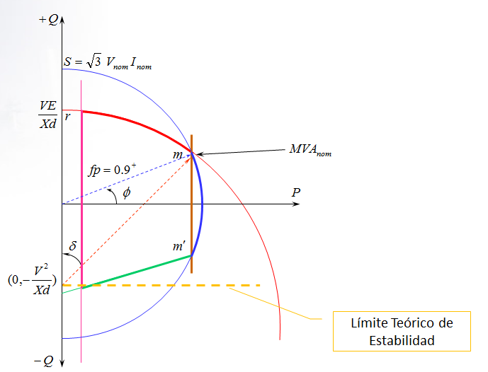
Figura 1. Cálculo del límite de estabilidad teórico para generadores de polos lisos de acuerdo con la metodología 2 [3].

Metodología 3 para el cálculo de estabilidad teórico aplicable a generadores de polos salientes [4]
- Tal como se observa en la Figura 2, se dibujan círculos con el mismo diámetro de saliencia comprendidos entre OH, siendo tangenciales a la recta OR y se marcan los puntos donde se tocan con dicha recta (O1, O2… On)
- Se trazan rectas desde H hasta los puntos (O1, O2… On).
- Se marcan los puntos de intercepción de la recta con los círculos antes dibujados (H0, H1, H2…T).
- El límite de estabilidad teórico se obtiene al interconectar los puntos desde H hasta T.
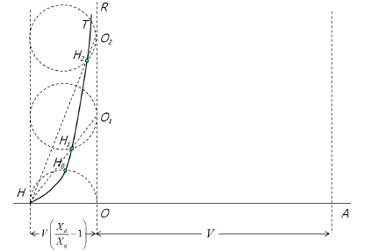
Figura 2. Límite de estabilidad teórica utilizado para determinar la curva de estabilidad práctica de generadores de polos lisos de acuerdo con la metodología 3 [4].
A continuación se citan diferentes metodologías para el cálculo del límite de estabilidad práctico tanto para generadores de polos lisos como para generadores de polos salientes. El agente deberá seleccionar alguna de las metodologías definidas a continuación.
Metodologías cálculo de límite de estabilidad práctico
Generador de polos lisos:
Metodología 1 para el cálculo del límite de estabilidad práctico de generadores de polos lisos [5], [6].
- Se grafica la curva de estabilidad teórica en el plano PQ utilizando las metodologías definidas en el presente Acuerdo.
- Se trazan curvas concéntricas en $−V_{t}^{2}X_{d}$, siendo V_{t} = Tensión nominal en terminales y X_{d} la reactancia sincrónica de eje directo del generador.
- Los puntos P donde las curvas se cruzan con las curva de estabilidad teórica se reducen en un margen del 10% de la potencia activa nominal [4]-[7]; dicho valor se proyecta en la curva trazada y ese será el punto (Q,P) para la curva de estabilidad práctica.
En la Figura 3 se muestra un ejemplo de cómo se determina la curva de estabilidad práctica para un generador de polos lisos, a partir de la curva de estabilidad teórica.

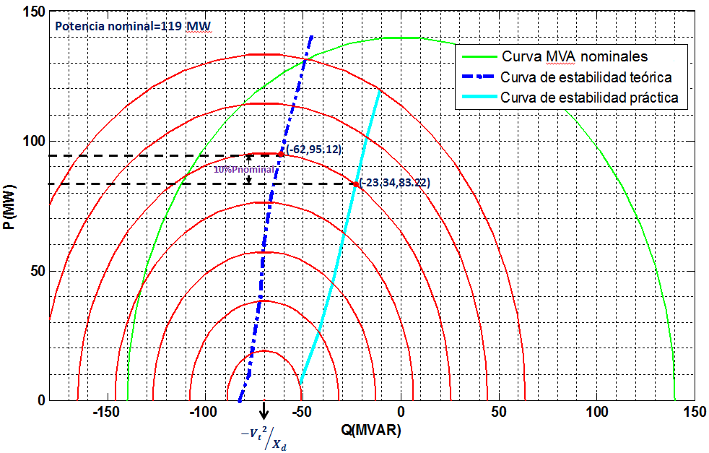
Figura 3. Determinación del límite de estabilidad práctico para generador de polos lisos de acuerdo con la metodología 1
Metodología 2 para el cálculo del límite de estabilidad práctico de generadores de polos lisos [3].
- Se gráfica el límite de estabilidad teórico sobre la curva de carga. Este límite se determina utilizando la metodología 2 mencionada anteriormente para generadores de polos lisos (Ver Figura 1).
- Se establece el límite práctico de estabilidad tomando un ángulo de 20° como margen de seguridad para que el vector de carga no alcance a los 90° (Ver Figura 4).
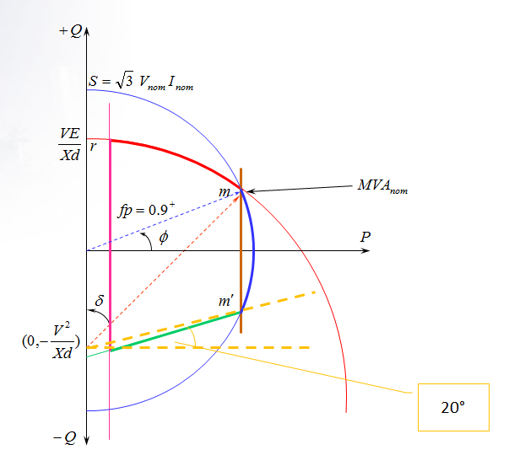

Figura 4. Margen de seguridad angular utilizado para determinar el límite práctico de estabilidad en generadores de polos lisos de acuerdo con la metodología 2 [3].
- Margen de seguridad contra las caídas de tensión: Si el generador proporciona poca potencia activa y opera cerca del límite de estabilidad (subexcitación), con incluso pequeñas caídas de tensión en los terminales de la máquina podría hacer que el ángulo del rotor exceda de 90 °. Para tener en cuenta las caídas de tensión, el punto de trabajo debe mantenerse un 10% por encima de un eje paralelo al eje real. Es decir que debe pasar por –0.9 V2/ jXd (Ver Figura 5).
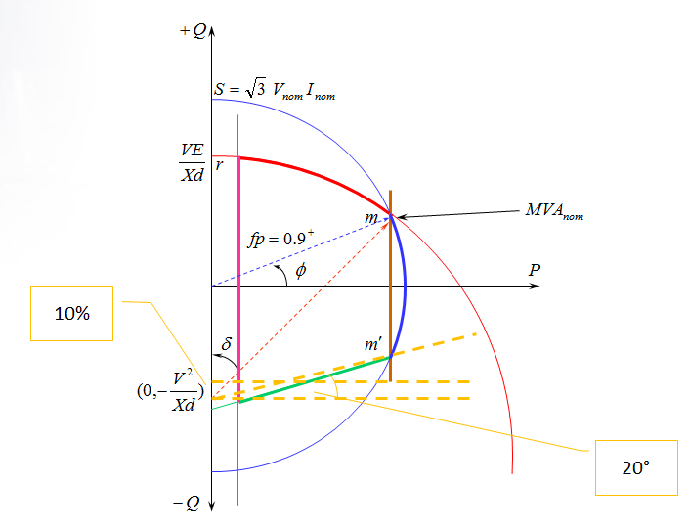
Figura 5. Margen de seguridad angular + margen de seguridad de tensión utilizados para determinar el límite práctico de estabilidad en generadores de polos lisos de acuerdo con la metodología 2 [3].
La curva definitiva se presenta en la Figura 6.
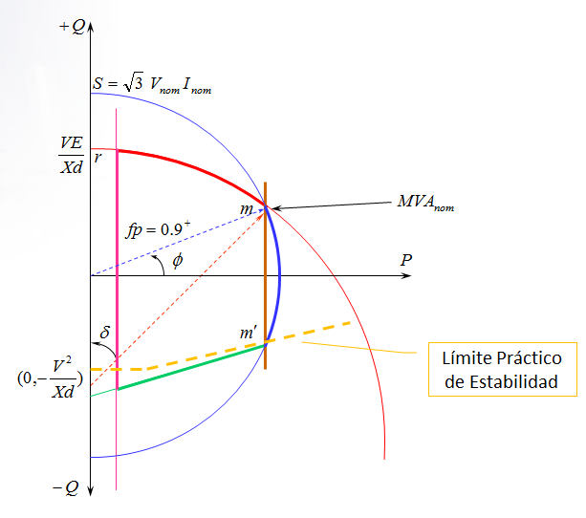
Figura 6. Límite práctico de estabilidad de generadores de polos lisos de acuerdo con la metodología 2 [3].
Generador de polos salientes:
Metodología 1 para el cálculo del límite de estabilidad práctico de generadores de polos salientes [5],[6]:
- Se grafica la curva de estabilidad teórica.
- Sobre puntos P del límite de estabilidad teórica se trazan circunferencias con centro en el punto de proyección de tales puntos sobre el eje de las abscisas.
Los puntos P de proyección se reducen en un margen del 10% de la potencia activa nominal [4] – [7]; dicho valor se proyecta en la misma curva trazada y ese será el punto (Q,P) para la curva de estabilidad práctica. En la Figura 7 se muestra un ejemplo de cómo se determina la curva de estabilidad práctica para un generador de polos lisos, a partir de la curva de estabilidad teórica.
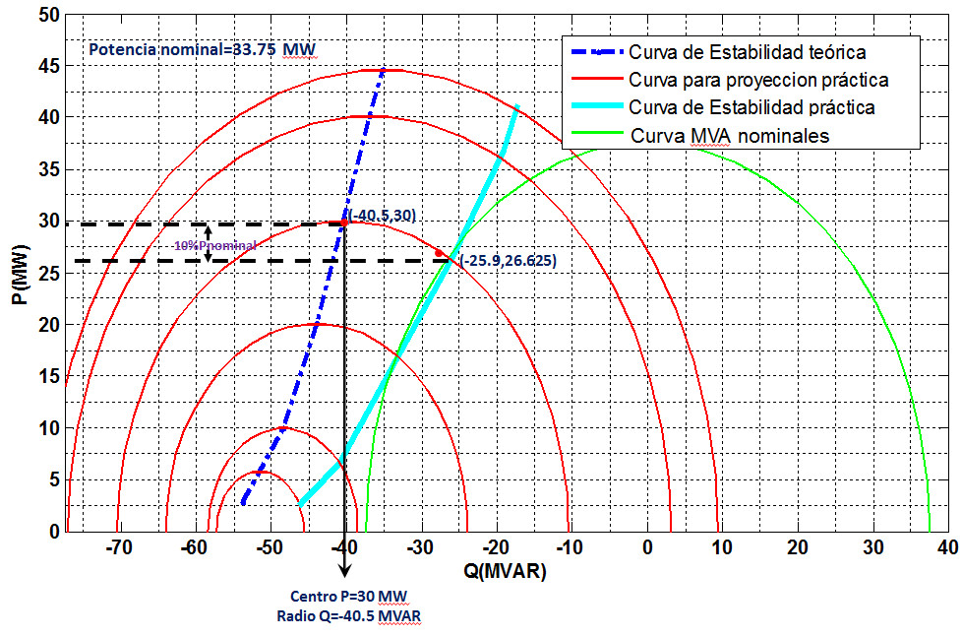
Figura 7. Determinación de curva de estabilidad práctica para generador de polos salientes
Metodología 2 para el cálculo del límite de estabilidad práctico de generadores de polos salientes [4]:
- Teniendo como referencia un punto (x,y) de la curva teórica, se escoge un margen de seguridad del 10% de la potencia activa nominal [4]-[7] y se resta en el eje (y) obteniéndose un nuevo punto y_{n}.
- Con el punto yn se calcula el punto xn a partir de la ecuación de la circunferencia cuyo radio es r= m+d = y
- Estos pasos se repiten para cada uno de los puntos hallados en la curva teórica (Ver Figura 8)
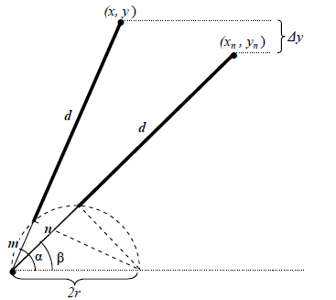

Figura 8. Determinación de curva de estabilidad práctica para generador de polos salientes [4].
En la Figura 9 se presentan ejemplos donde se muestran las características de algunos tipos de limitadores de subexcitación, en coordinación con diferentes curvas de carga, siguiendo los criterios de ajuste indicados.
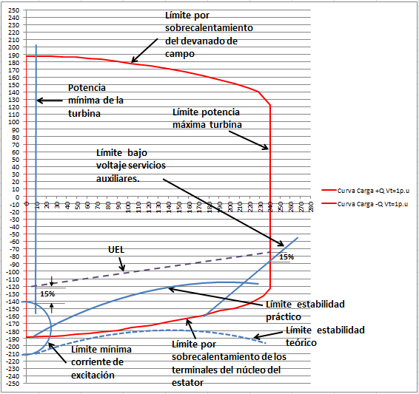 | 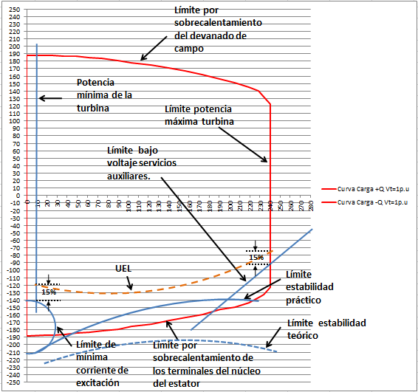
Ejemplo coodinación limitador lineal | Ejemplo coordinación limitador circular
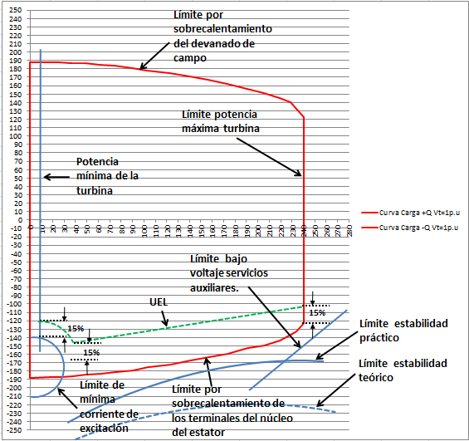 | 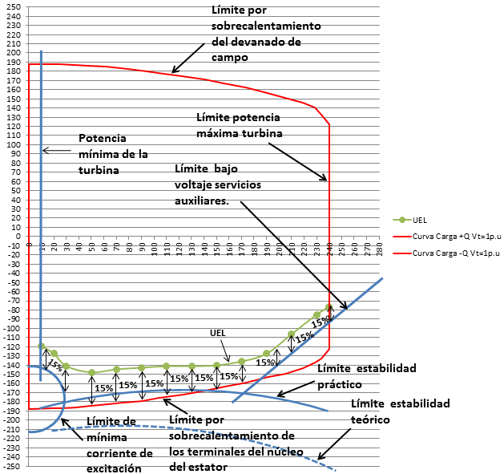
Ejemplo Coordinación limitador de mínima corriente de excitación y lineal | Ejemplo de coordinación limitador lineal por segmentos con limitación más restrictiva dada por el calentamiento en terminales del núcleo del estator.
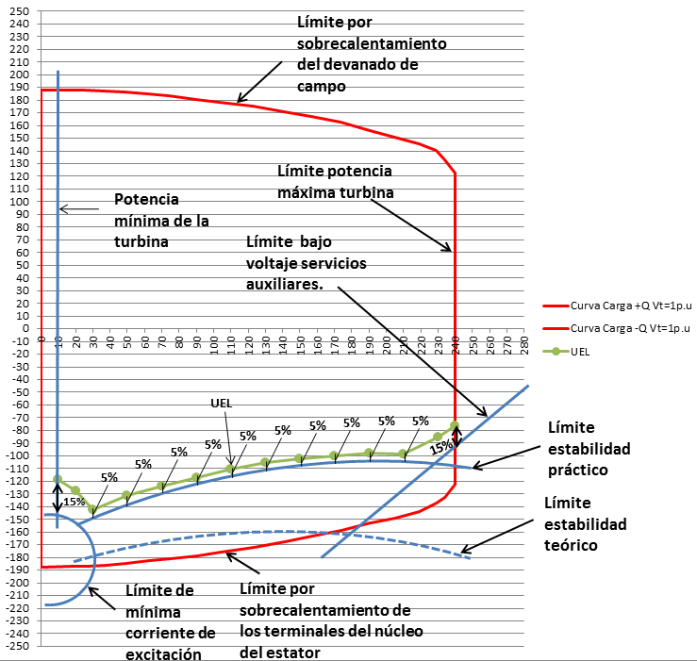
Ejemplo de coordinación limitador lineal por segmentos con limitación más restrictiva dada por el límite práctico de estabilidad.
Figura 9. Características de algunos tipos de limitadores de subexcitación, en coordinación con diferentes curvas de carga, siguiendo los criterios de ajuste indicados
- Verifique la coordinación entre los ajustes de los UEL, la protección ANSI 40 y los límites de subexcitación del generador: en todo caso las funciones de limitación del campo deben operar antes que cualquier función de protección para cualquier punto operativo dentro de la región de subexcitación del generador. En caso de requerirse reajuste de cualquier función de protección del generador para cumplir con los criterios de ajuste de los limitadores del sistema de excitación, el Agente debe reportar dichos cambios en la base de datos de protecciones del CND.

En caso de que no sea posible reajustar los limitadores en la región de subexcitación siguiendo lo establecido en el presente Acuerdo, el agente generador deberá presentar la justificación técnica correspondiente mediante informe escrito al CND.

Ajuste de limitadores en la región de Sobrexcitación

- Determine la ubicación de los limitadores de sobrexcitación (OEL): Sobre la curva de carga que suministra el fabricante del generador, dibuje las curvas características de estos limitadores.

- Una vez realizada la verificación anterior, realice los reajustes necesarios sobre los parámetros de los limitadores en la región de sobrexcitación con el fin de garantizar que cumplan con los criterios de ajuste establecidos a continuación:
El ajuste de cada uno de los limitadores de sobrexcitación debe garantizar que después de la operación de cualquier función de limitación del campo, se aproveche el mayor área operativa posible dentro de la región de sobrexcitación de la unidad, considerando como máximo un margen del 2% respecto de la condición más restrictiva de la unidad de generación asociada a características tales como:
- Límite por sobrecalentamiento del devanado del rotor.
- Límite por alto voltaje en servicios auxiliares.
En la Figura 10 se presenta un ejemplo donde se muestra la característica típica del limitador de sobrexcitación, con una curva de carga, siguiendo los criterios de ajuste indicados.
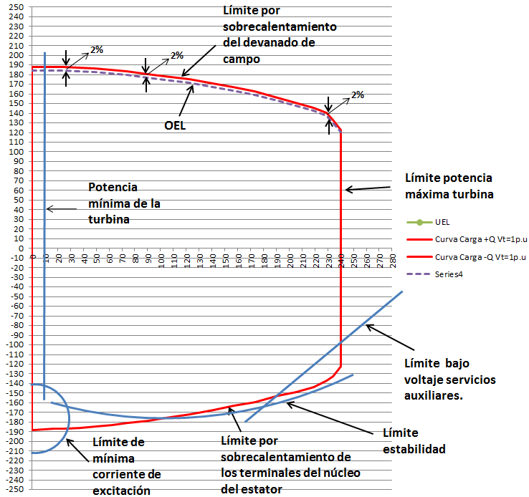
Figura 10. Ejemplo de Coordinación del limitador de sobrexcitación y la curva de carga
- Verifique la coordinación entre los ajustes de los OEL, la protección de sobrexcitación y el límite por temperatura del rotor del generador: en todo caso las funciones de limitación del campo deben operar antes que cualquier función de protección para cualquier punto operativo dentro la región de sobrexcitación del generador. En caso de requerirse reajuste de cualquier función de protección del generador para cumplir con los criterios de ajuste de los limitadores del sistema de excitación, el Agente debe reportar dichos cambios en la base de datos de protecciones del CND.

En caso de que no sea posible reajustar los limitadores en la región de sobrexcitación siguiendo lo establecido en el presente Acuerdo, el agente generador deberá presentar la justificación técnica correspondiente mediante informe escrito al CND.

Realización de la Prueba en la Región de Subexcitación

Después de haber realizado las verificaciones iniciales, y de ser necesarios los reajustes de los UEL y las protecciones de subexcitación, se debe seguir el siguiente procedimiento:

- Coordinar con el centro de control del CND el inicio de la prueba, el cual, a su vez, coordinará las consignas operativas requeridas antes y durante la prueba.

- Asegúrese que durante la prueba el AVR esté en modo automático y si se cuenta con PSS este debe estar en servicio. Las demás funciones de limitación del campo deben estar en operación.

- Durante la realización de esta prueba el agente generador registrará las potencias activa, reactiva y la tensión en bornes del generador con una resolución mínima de un dato por segundo, utilizando un registrador con certificado de calibración vigente.

- La realización de esta prueba implica que se deba lograr una tensión en bornes del generador lo más cercana posible a 1 p.u. mientras que la unidad en prueba se encuentre operando cerca de sus límites de absorción de potencia reactiva. Esto puede lograrse con la ayuda de otras unidades de la planta o de la zona de influencia, igualmente puede hacerse uso de equipos de compensación de reactivos o cambiadores de tomas de transformadores, en cuyo caso el CND coordinará las acciones necesarias para lograr el objetivo, sin violar los límites establecidos en tensiones o cargabilidad de elementos del sistema. No se considerarán movimientos de tap en los transformadores elevadores de los generadores.

- Una vez preparado el sistema, llevar la unidad bajo prueba a la potencia activa máxima declarada y ajustar la referencia de tensión del AVR de esta unidad en la tensión nominal de bornes del generador (1 p.u.).

- Incremente gradualmente la tensión de referencia de los AVRs de las unidades restantes de la planta hasta lograr que la unidad bajo prueba absorba la potencia reactiva máxima determinada por el ajuste de los UEL, en coordinación con la curva de carga del generador.

- En caso de que no se logre la máxima absorción de potencia reactiva de la unidad bajo prueba con las acciones en otras unidades de la planta, se debe complementar con aumento en la tensión de referencia de otras plantas cercanas o a través de la conexión de equipos de compensación capacitiva o desconexión de reactores en la zona de influencia.

- Una vez agotadas las consignas operativas anteriores, con tensión nominal en bornes del generador sin obtener la máxima absorción de potencia reactiva esperada, se debe reducir la consigna de tensión del AVR del generador si se requiere, al menos hasta 0.95 p.u., o un valor inferior si la unidad lo permite. Si a pesar de reducir la tensión al mínimo técnico posible, el generador no puede llegar al límite esperado de absorción de reactiva, este punto será declarado como Conforme, y se consignará esta situación en el informe de resultados de la prueba.

- Si la potencia reactiva máxima a la potencia activa máxima declarada se logra a un valor diferente a la tensión nominal, el valor de potencia reactiva debe corresponder con la esperada corregida a la nueva tensión.
- Después de obtenido el valor de potencia reactiva máxima a la potencia activa máxima declarada, el generador debe ser mantenido en este punto de operación mínimo durante 40 minutos para el registro de las variables de la prueba. Se recomienda supervisar continuamente la evolución de la temperatura de los devanados y núcleo del estator.
- Una vez recolectados los datos para el primer punto de operación, se debe realizar el mismo procedimiento anterior para un punto de potencia activa intermedia. Tan pronto se logre el valor de potencia reactiva esperada considerando la corrección por tensión, debe mantenerse este punto de operación por un periodo mínimo de 10 minutos, tiempo durante el cual se recolectarán las medidas.
- Una vez finalice el periodo de prueba en carga intermedia (10 minutos), se debe realizar el mismo procedimiento para el punto correspondiente al mínimo técnico declarado en potencia activa. Al igual que en el paso anterior, este último punto de operación debe ser sostenido por un periodo mínimo de 10 minutos.
- Con base en las características particulares de los limitadores de subexcitación pueden adicionarse más de tres puntos de prueba en esta región para mejorar la precisión de la curva final a declarar.
- Como referencia, en la Figura 11 se presenta de forma gráfica los pasos de este procedimiento para las regiones de sub y sobrexcitación.

Realización de la Prueba en la Región de Sobrexcitación

Después de haber realizado las verificaciones, y de ser necesarios los reajustes de los OEL y las protecciones de sobrexcitación, se debe seguir el siguiente procedimiento:

- Coordinar con el centro de control del CND el inicio de la prueba, el cual, a su vez, coordinará las consignas operativas requeridas antes y durante la prueba.

- Asegúrese que durante la prueba el AVR esté en modo automático y si se cuenta con PSS este debe estar en servicio. Las demás funciones de limitación del campo en operación.

- Durante la realización de esta prueba el agente generador registrará las potencias activa, reactiva y la tensión en bornes del generador con una resolución mínima de un dato por segundo.

- La realización de esta prueba implica que se deba lograr una tensión en bornes del generador lo más cercana posible a 1 p.u. mientras que la unidad en prueba se encuentre operando cerca de sus límites de entrega de potencia reactiva. Esto puede lograrse con la ayuda de otras unidades de la planta o de la zona de influencia, igualmente puede hacerse uso de equipos de compensación de reactivos o cambiadores de tomas de transformadores, en cuyo caso el CND coordinará las acciones necesarias para lograr el objetivo, sin violar los límites establecidos en tensiones o cargabilidad de elementos del sistema. No se considerarán movimientos de tap en los transformadores elevadores de los generadores.

- Una vez preparado el sistema, llevar la unidad bajo prueba a la potencia activa máxima declarada y ajustar la referencia de tensión del AVR de esta unidad en la tensión nominal de bornes del generador (1 p.u.).

- Reducir gradualmente la tensión de referencia de los AVRs de las unidades restantes de la planta hasta lograr que la unidad bajo prueba entregue la potencia reactiva máxima determinada por el ajuste de los OEL, en coordinación con la curva de carga del generador.

- En caso de que no se logre la máxima entrega de potencia reactiva de la unidad bajo prueba con las acciones en otras unidades de la planta, se debe complementar con la reducción en la tensión de referencia de otras plantas cercanas o a través de la desconexión de equipos de compensación capacitiva o conexión de reactores en la zona de influencia de la unidad bajo prueba.

- Una vez agotadas las consignas operativas anteriores, con tensión nominal en bornes del generador sin obtener la máxima entrega de potencia reactiva esperada, se debe aumentar la consigna de tensión del AVR del generador si se requiere, al menos hasta 1.05 p.u., o un valor superior si la unidad lo permite. Si a pesar de incrementar la tensión al máximo técnico posible, el generador no puede llegar al límite esperado de entrega de reactiva, este punto será declarado como Conforme, y se consignará esta situación en el informe de resultados de la prueba.

- Si la potencia reactiva máxima a la potencia activa máxima declarada se logra a un valor diferente a la tensión nominal, el valor de potencia reactiva debe corresponder con la esperada corregida a la nueva tensión.Después de obtenido el valor de potencia reactiva máxima a la potencia activa máxima declarada, el generador debe ser mantenido en este punto de operación mínimo durante 40 minutos para el registro de las variables de la prueba. Se recomienda supervisar continuamente la evolución de la temperatura de los devanados del rotor.Una vez recolectados los datos para el primer punto de operación, se debe realizar el mismo procedimiento anterior para un punto de potencia activa intermedia. Tan pronto se logre el valor de potencia reactiva esperada considerando la corrección por tensión, debe mantenerse este punto de operación por un periodo mínimo de 10 minutos, tiempo durante el cual se recolectarán las medidas.
- Una vez finalice el periodo de prueba en carga intermedia (10 minutos), se debe realizar el mismo procedimiento para el punto correspondiente al mínimo técnico en potencia activa declarado. Al igual que en el paso anterior, este último punto de operación debe ser sostenido por un periodo mínimo de 10 minutos.
- Con base en las características particulares de los limitadores de sobrexcitación pueden adicionarse más de tres puntos de prueba en esta región para mejorar la precisión de la curva final a declarar.
- Como referencia, en la Figura 11 se presenta de forma gráfica los pasos de este procedimiento para las regiones de sub y sobrexcitación.

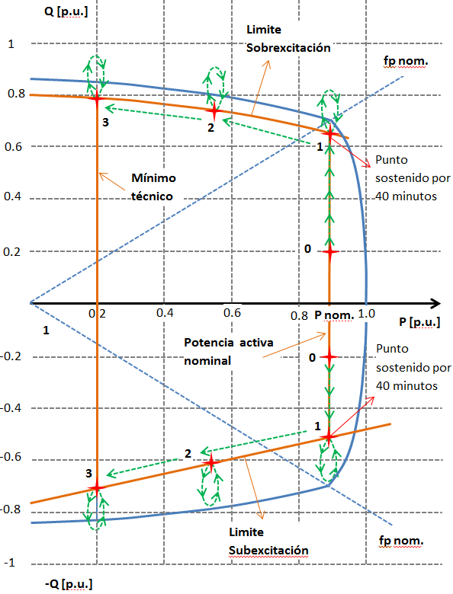

Figura 11. Esquema para la realización de las pruebas potencia reactiva de generadores

Nota: La secuencia de ejecución de las pruebas presentada en este capítulo es indicativa y se recomienda como buena práctica para el desarrollo de la prueba, sin embargo el Agente puede considerar modificar dicha secuencia, de común acuerdo con el CND.

CÁLCULO DE tolerancias ASOCIADas AL RESULTADO DE LAS PRUEBAS
A continuación se describe el procedimiento que debe ser usado para el cálculo del error asociado a la realización de la pruebas de potencia reactiva, y con el cual se determina el cumplimiento de la prueba.
El cálculo del error está definido por las desviaciones porcentuales de los puntos de operación obtenidos durante las pruebas, con respecto a los puntos esperados. Estos errores se encuentran asociados a la cadena de medición de potencia activa y reactiva.
Teniendo como base los registros en el tiempo de cada uno de los puntos operativos logrados durante las pruebas, los errores de medición de transformadores de potencial y corriente y equipo de registro se define el siguiente procedimiento:
- Corregir los valores de potencia reactiva obtenidos durante la prueba calculando la potencia reactiva esperada a 1 p.u. de tensión en terminales.
- Después de haber corregido por tensión la serie de datos de potencia reactiva, se promedian los valores obtenidos en el periodo de prueba y se obtiene un valor representativo para cada punto operativo evaluado.
- Calcular el error de medición relativo asociado a PTs, CTs y registrador, con el uso de la siguiente ecuación definida por la norma ANSI / ASME PTC19.1:
$$\text{Emr}=\sqrt{\left(E_{\text{CT}}^{2}+E_{\text{PT}}^{2}+E_{R}^{2}\right)}$$
Dónde:
$E_{\text{CT}}$: Error del transformador de corriente dado por la clase del CT en %.
$E_{\text{PT}}$: Error del transformador de potencial dado por la clase del PT en %.
$E_{R}$: Error del registrador en %. Puede asumirse 0.5% en caso de que no se conozca este valor.
Calcular el error de medición absoluto de potencia reactiva asociado a PTs, CTs y registrador, con el uso de la siguiente ecuación:
$$\text{Ema}=\sqrt{3}∗\text{Emr}∗{\text{CT}}_{\text{Pr}\text{im}}∗{\text{PT}}_{\text{Pr}\text{im}}$$
Dónde:
${\text{CT}}_{\text{Pr}\text{im}}$: Corriente primaria del CT en A.
${\text{PT}}_{\text{Pr}\text{im}}$: Voltaje primario del PT en kV.

- Graficar la curva de carga dada por los puntos P, Q que se definieron en la etapa de planeación. A esta curva se deben adicionar dos curvas que forman una envolvente conformada por la curva original considerando una tolerancia de +/-1%.
- En la misma gráfica dibujar el valor promedio de los puntos medidos corregidos por tensión para cada punto operativo probado. A cada punto se debe adicionar y restar el error absoluto de medición $\text{Ema}$, para generar un rectángulo representativo del error de medición en potencia reactiva.
En la Figura 12 se presenta un ejemplo que ilustra las gráficas anteriormente descritas:
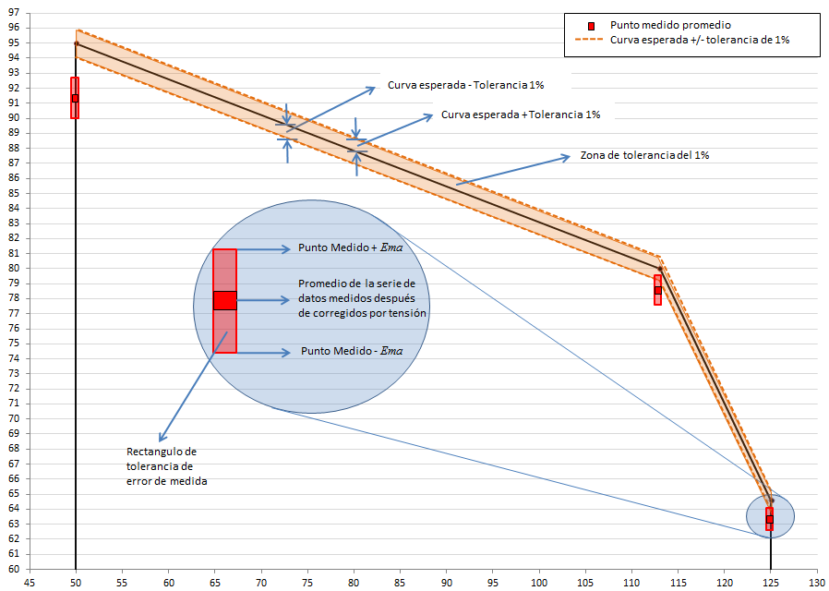
Figura 12. Presentación de resultados de las pruebas considerando los errores de medición y tolerancia de 1%
- La prueba se da como válida en la región de sobrexcitación si al menos un punto del rectángulo de tolerancia de error de medida, está dentro de la zona de tolerancia del 1%. En la región de sobrexcitación solo se evaluará el punto operativo correspondiente a la potencia activa máxima declarada.
- La prueba se da como válida en la región de subexcitación si al menos un punto del rectángulo de tolerancia por error de medida, está dentro de la zona de tolerancia del 1%, para los tres puntos auditables de la prueba.

Informe de resultados

Informe Preliminar
Inmediatamente finalizada una prueba de potencia reactiva, el Agente responsable enviará mediante correo electrónico a despachoenergiacndxm@xm.com.co, cccnd@xm.com.co y controles@xm.com.co, un informe preliminar de los resultados obtenidos. Este informe consiste en el diligenciamiento del formato donde se consignan los puntos obtenidos de máxima entrega y absorción de potencia reactiva alcanzados durante la prueba, en comparación con los puntos previamente acordados con el CND. En la Figura 13 se presenta dicho formato.
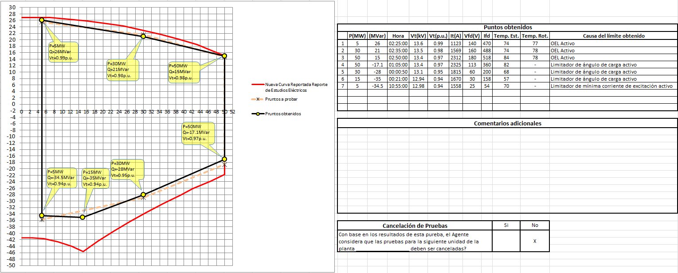
Figura 13. Formato de informe preliminar de resultados de pruebas de potencia reactiva
De acuerdo con los resultados obtenidos durante las pruebas, en este formato el agente informará al CND si es necesario reprogramar las pruebas de otras unidades de la misma planta, e informará cualquier evento o situación ocurrido durante la prueba que considere necesario.

Informe Final
A más tardar 30 días después de la realización de la prueba de potencia reactiva, el agente debe entregar al CND el informe escrito del auditor donde detalle los resultados de las pruebas, además de los diferentes soportes técnicos de las pruebas. Este informe debe contener como mínimo lo siguiente:

- Procedimiento o protocolo de pruebas detallado, que contenga fecha y hora precisas indicando cada una de las maniobras y consignas seguidas durante las pruebas en planta.
- Certificado vigente de calibración del registrador de medidas.
- Curva de carga del fabricante con la ubicación final de los limitadores del sistema de excitación, los puntos acordados en la etapa de planeación de las pruebas y los puntos obtenidos durante las pruebas.
- Gráficos que presenten la evolución en el tiempo de las principales variables del generador medidas durante las pruebas, con el uso del registrador de medidas:
  - Potencia activa
  - Potencia reactiva
  - Tensión en bornes
- Gráficos que presenten la evolución en el tiempo de variables adicionales medidas durante las pruebas. Estos pueden ser obtenidos del sistema SCADA u otro sistema de medición disponible en la planta:
  - Tensión en servicios auxiliares
  - Temperaturas disponibles en devanados de rotor, estator, núcleo estator
  - Corriente de estator
  - Tensión y corriente de campo
- Cálculo de los errores y tolerancias finales obtenidas con respecto a los puntos esperados en la etapa de planeación.
- Si es del caso, justificaciones técnicas de limitaciones adicionales encontradas durante el desarrollo de las pruebas, que puedan limitar el alcance de los puntos previamente acordados.
- Conclusiones, recomendaciones y veredicto final de la auditoría certificando los resultados de las pruebas e indicando si la prueba es exitosa o debe ser reprogramada, indicando las correcciones o modificaciones que deben ser realizadas.
- Firma de la auditoría.

En el Anexo 2 se presenta un ejemplo de informe de auditoría de las pruebas con la información descrita.

Reprogramación, cancelación o falla de la prueba

- En caso de que durante una prueba de potencia reactiva, el CND determine que por las condiciones de seguridad del Sistema la prueba no puede continuar, esta deberá ser reprogramada.
- En caso de que el agente responsable de una prueba de potencia reactiva requiera de su cancelación o reprogramación por motivos de fuerza mayor, esta deberá ser tramitada mediante correo electrónico a despachoenergiacndxm@xm.com.co, cccnd@xm.com.co y controles@xm.com.co.
- Se define como la primera prueba oficial aquella que se realiza dentro de las 72 horas siguientes a la declaración de inicio de pruebas de potencia reactiva, independientemente del resultado de dicha prueba.
- En caso de que el Agente identifique la necesidad de una segunda prueba, esta deberá ser solicitada al CND para su programación. La nueva fecha propuesta por el Agente para esta prueba, deberá ser justificada en comunicación oficial al CND antes de los 30 días calendario siguientes a la finalización de la prueba inicial.
- En caso de que la segunda prueba no haya sido exitosa, y en cumplimiento de lo establecido en la regulación vigente, el agente deberá suministrar al CND dentro de los tres días hábiles siguientes, un reporte escrito detallado en donde se ilustren técnicamente las causas de la falla.

curva de carga DEFINITIVA y cambio de parámetros

Una vez que el agente y el CND hayan verificado las limitantes asociadas a la capacidad de la unidad de generación para entregar y absorber potencia reactiva, y que mediante la prueba de potencia reactiva se haya verificado la capacidad del generador para alcanzar los puntos operativos previstos, y considerando el concepto favorable del Auditor de la prueba, el agente generador deberá declarar una nueva Curva de Carga, siempre y cuando la curva de carga obtenida difiera de la última declaración de este parámetro. La curva de carga obtenida durante la prueba se considera como la región acotada por los puntos validados por el auditor y las potencias activas correspondientes al mínimo técnico y potencia activa máxima declarada.
En caso de que durante la prueba de potencia reactiva no se alcancen los valores de potencia reactiva esperados por que las condiciones del sistema de potencia no lo permiten, el agente deberá declarar la curva de carga delimitada por los valores de potencia reactiva esperados.

ANEXO 2

Informe estándar de presentación de pruebas de potencia reactiva

En este anexo se presenta el índice con la información mínima que debe contener el reporte de resultados de las pruebas de potencia reactiva y un ejemplo con datos supuestos del informe para la presentación de los resultados por parte de la firma auditora.

Empresa que realiza la prueba
Índice
1 INTRODUCCIÓN 30
1.1 Nomenclatura 30
2 DATOS GENERALES DE LA AUDITORÍA 30
3 INFORMACIÓN DE LA UNIDAD 30
3.1 Datos característicos 30
3.2 Curva de capacidad propuesta y características de corrección por tensión 31
4 EQUIPOS DE MEDICIÓN Y CONEXIONADO 31
4.1 Equipos empleados 31
4.2 Puntos de conexión 32
5 CÁLCULO DE ERRORES 32
6 RESULTADOS DE LAS PRUEBAS 34
6.1 Tabla de resultados 34
6.2 Curva de capacidad verificada 35
6.3 Detalle de evaluación de cumplimiento 36
6.3.1 Detalle Región de Sobrexcitación 36
6.3.2 Detalle Región de Subexcitación 37
6.4 Tendencias 38
6.4.1 Región de Sobrexcitación 38
6.4.2 Región de Subexcitación 42
6.5 Curva de capacidad definitiva 45
7 CONCLUSIONES 46
8 ANEXO I 47
8.1 Certificados de calibración 47

INTRODUCCIÓN
El presente informe documenta los resultados obtenidos en la auditoría de las Pruebas de Potencia Reactiva realizadas en la unidad XX de la central XX. Dichas pruebas fueron realizadas siguiendo los lineamientos establecidos en la regulación vigente (Reg. CREG 135 de 2013, CREG 025 de 1995 y Acuerdo CNO 689 o el que lo modifique o sustituya).
Las pruebas fueron llevadas a cabo el/los días XXXX.
Como resultado de la auditoría se obtiene que la unidad XX CUMPLE/NO cumple con la curva de capacidad declarada dentro de las tolerancias establecidas.

Nomenclatura
En el presente documento se empleará la siguiente nomenclatura:
ETERM | Tensión de terminales
ITERM | Corriente de terminales
EFD | Tensión de excitación (campo)
IFD | Corriente de excitación (campo)
PELEC | Potencia eléctrica (activa)
QELEC | Potencia reactiva
FREC | Frecuencia
AVR | Regulador de tensión
UEL | Limitador de subexcitación
OEL | Limitador de sobreexcitación
V/Hz | Limitador de sobreflujo
PSS | Estabilizador de sistemas de potencia
RCC | Compensador de reactivo
VREF | Referencia de Tensión

DATOS GENERALES DE LA AUDITORÍA
- Central: XXXX
- Unidad: Unidad XX
- Auditor: Nombre del Auditor
- Fecha de las pruebas: Día – mes – Año

INFORMACIÓN DE LA UNIDAD

Datos característicos
La unidad ensayada es la XX. Los datos de placa de la misma son los siguientes:
- Potencia aparente nominal: XX
- Tensión de estator nominal: XX
- Potencia activa máxima declarada: XX
- Factor de potencia nominal: XX
- Corriente de campo nominal: XX

Curva de capacidad propuesta y características de corrección por tensión
En la Figura 3-14 se presentan los puntos operativos a verificar acordados entre el Agente y el CND y la curva de capacidad para la unidad bajo prueba.
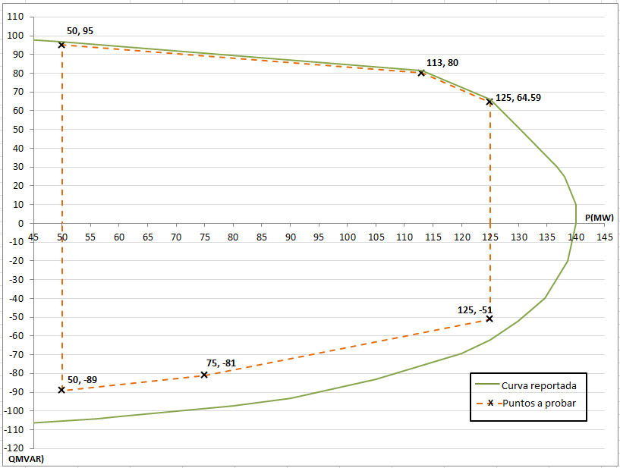
Figura 3-14: Curva de capacidad propuesta
En caso de que las pruebas no lleguen a realizarse a tensión 1 p.u., se debe realizar la corrección por tensión, y debe detallarse en este capítulo como se realiza dicha corrección.

EQUIPOS DE MEDICIÓN

Equipos empleados
Para las mediciones realizadas se emplearon los equipos listados en la Tabla 4-1.
Equipo | Marca | Modelo | Número de serie | Clase
Registrador | XXX | XXX | XXX | 0.4% lectura  0.1% rango
CT | XXX | A1 | XXX | 0.5
PT | XXX | B1 | XXX | 0.5
SCADA | XXX | Infi90 | - | -
Tabla 4-1: Equipos de medición utilizados

Puntos de conexión
Para las mediciones realizadas se utilizaron los puntos de conexión detallados en la Tabla 4-2.
Medición | Tablero | Borne | Escala | Equipo utilizado
Tensión de estator | XXX | x1,x2,x3 | 13.8kV/115V | Registrador
Corriente de estator | XXX | y1,y2,y3 | 2500/5A | Registrador
Potencia Activa y Reactiva | - | - | - | Registrador
Corriente de Campo | - | - | - | SCADA
Tensión de Campo | - | - | - | SCADA
Temperaturas de rotor y estator | - | - | - | SCADA
Tabla 4-2: Puntos de conexión

CÁLCULO DE ERRORES
De acuerdo a los datos recolectados en planta se realiza el cálculo de los errores de medición según las expresiones detalladas a continuación.
$E_{\text{CT}}$: clase 0.5, relación 2500/5A
$E_{\text{PT}}$: clase 0.5, relación 14400/120V
$E_{R}$: error 0.4% lectura + 0.1%rango
Siguiendo los lineamientos del Acuerdo CNO XXX y de la norma ANSI/ASME PTC 19.1, el error relativo de la medición se calcula como la raíz de la suma de los cuadrados de los errores relativos de CT, PT y equipo de medición:
$$\text{Emr}=\sqrt{\left(E_{\text{CT}}^{2}+E_{\text{PT}}^{2}+E_{R}^{2}\right)}$$
La clase de los instrumentos es el error absoluto referido a escala completa. Si se considera al error relativo de cada instrumento como su clase se lleva a cabo una aproximación conservadora, tal como lo dicta dicha normativa.
Para el caso del medidor digital, se asume como clase la suma del error de rango (clase propiamente dicha) más el de lectura. De este modo se considera el máximo error posible, ya que el mismo será igual al error absoluto sobre fondo de escala.
De este modo el cálculo queda:
$$\text{Emr}=\sqrt{\left(0\text{.}{\text{005}}^{2}+0\text{.}{\text{005}}^{2}+0\text{.}{\text{005}}^{2}\right)}=0\text{.}\text{00866}$$
Con base en el resultado anterior y los valores primarios de transformación del CT y el PT se calcula el error absoluto en la medida de potencia reactiva de la siguiente forma:
$$\text{Ema}=\sqrt{3}∗\text{Emr}∗{\text{CT}}_{\text{Pr}\text{im}}∗{\text{PT}}_{\text{Pr}\text{im}}$$
$$\text{Ema}=\sqrt{3}∗0\text{.}{\text{00866}∗\text{7000}∗\text{14400}}/1∗{\text{10}}^{6}=1\text{.}\text{512} \text{MVAR}$$

RESULTADOS DE LAS PRUEBAS

Tabla de resultados
La Tabla 6-3 detalla los puntos obtenidos de las pruebas realizadas.
- La columna de puntos objetivo indica los puntos esperados de actuación de los limitadores para tensión 1p.u.
- La columna de promedio corregido presenta el valor promedio de potencia reactiva de la serie de puntos obtenidos para cada condición operativa P-Q. Estos puntos son corregidos a un valor de tensión en terminales de 1 p.u.
- Las columnas Vfd e Ifd corresponden al promedio de las mediciones de tensión de campo y corriente de campo obtenidos para cada condición operativa P-Q.
- Las columnas T° rotor y T° estator corresponden a los valores máximos de las mediciones de temperatura en rotor y estator obtenidos para cada condición operativa P-Q.
Punto | Hora | Punto objetivo |  | Promedio corregido a Vt=1 p.u. | Vfd  [V] | Ifd  [A] | T° rotor | T° estator | Cumple | Causa de limitación | Observaciones
Punto | Hora | P  [MW] | Q  [MVar] | Q  [MVar]
1 | 11:15 | 125 | -51 | -52.5 | 80 | 250 | - | 70 | SI | Activación UEL
2 | 12:33 | 75 | -81 | -78.53 | 70 | 200 | - | 68 | SI | Activación UEL
3 | 13:25 | 50 | -89 | -87 | 50 | 180 | - | 70 | SI | Activación UEL
4 | 15:19 | 125 | 64.59 | 64.59 | 250 | 730 | 78 | 84 | SI | Activación OEL
5 | 16:56 | 113 | 80 | 78 | 260 | 728 | 78 | 74 | NA | Activación OEL
6 | 17:16 | 50 | 95 | 92 | 250 | 732 | 77 | 74 | NA | Activación OEL
Tabla 6-3: Resultados de las pruebas

Curva de capacidad verificada
En la Figura 6-15 se presenta la curva de capacidad verificada. Se muestran los puntos operativos esperados y los valores promedio registrados, después de aplicada la corrección a 1 p.u. de tensión en terminales.
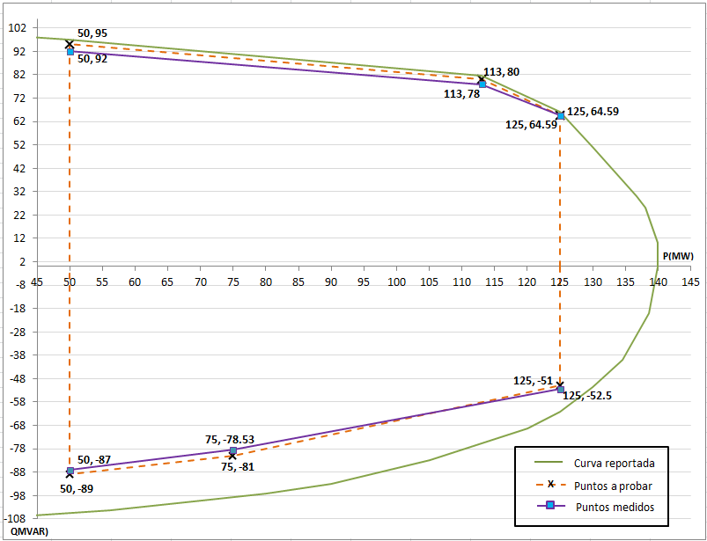
Figura 6-15 Curva de capacidad verificada

Detalle de evaluación de cumplimiento

Detalle Región de Sobrexcitación
En la Figura 6-16 se presenta el detalle de los puntos correspondientes la región de sobrexcitación. 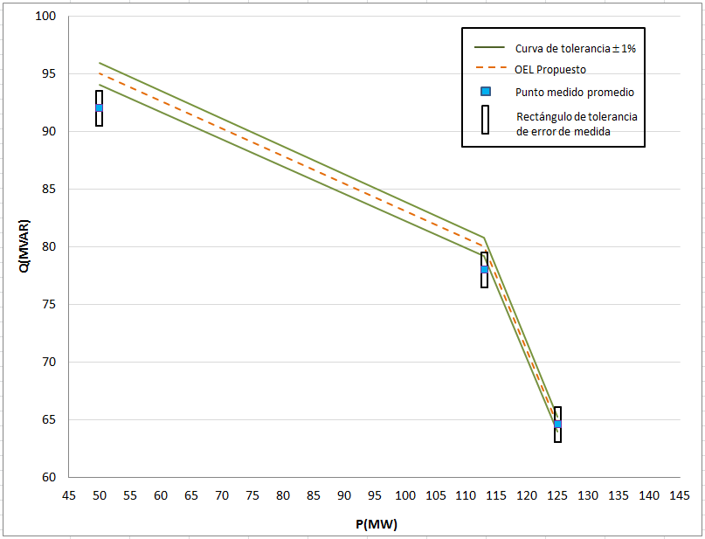
Figura 6-16 Detalle de actuación OEL

Detalle Región de Subexcitación
En la Figura 6-17 se presenta el detalle de la región de subexcitación. Como se aprecia, todos los puntos se encuentran dentro de la tolerancia prevista por el Acuerdo CNO XXX.

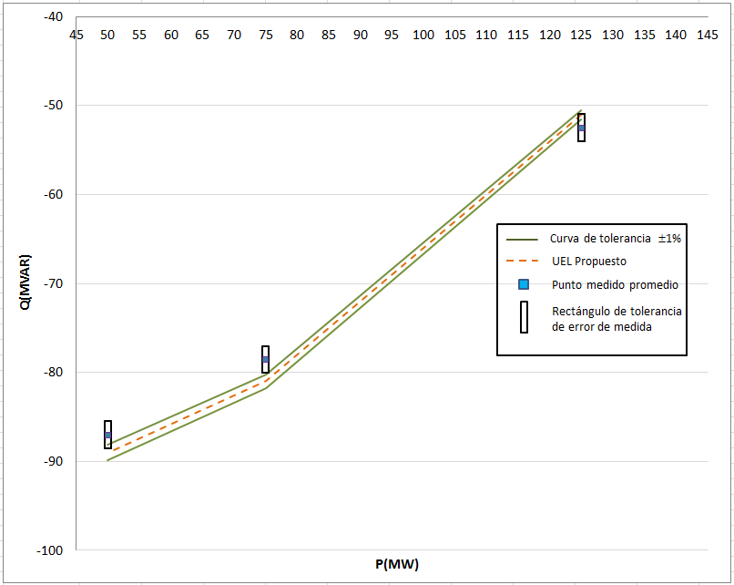
Figura 6-17 Detalle de actuación UEL

Tendencias
En el presente capítulo se muestran las tendencias registradas en el transcurso de las pruebas realizadas, de donde fueron obtenidos los valores presentados en la Tabla 6-3: Resultados de las pruebas.

Región de Sobrexcitación
En las Figura 6-18 a Figura 6-23 se presentan los registros realizados para los puntos evaluados en la región de sobrexcitación. En particular se observa para plena carga el registro de 40 minutos de duración, según lo solicitado en el Acuerdo CNO XXX.
Potencia: 125MW
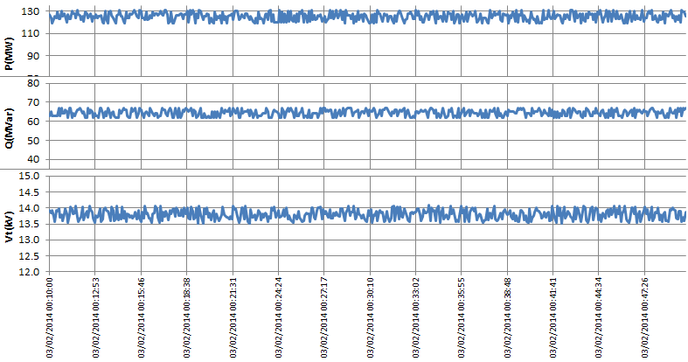
Figura 6-18: Registro Región Sobrexcitación –Carga Alta

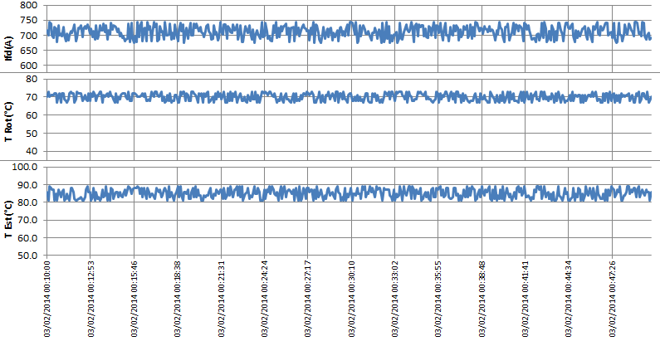
Figura 6-19: Registro Región Sobrexcitación – Carga Alta
Potencia: 113MW
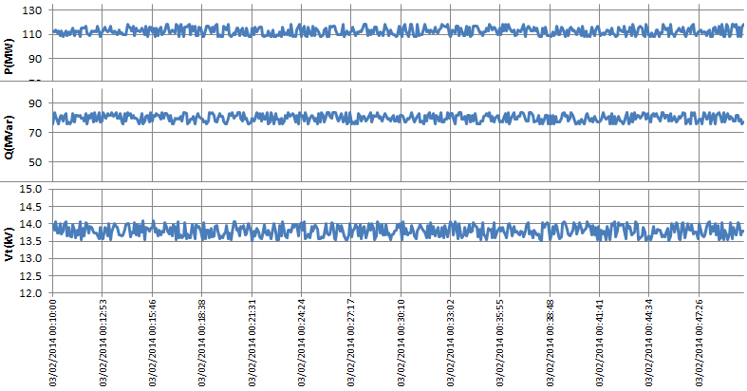
Figura 6-20: Registro Región Sobrexcitación – Carga Media

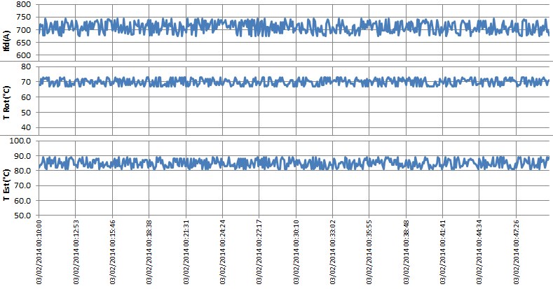
Figura 6-21: Registro Región Sobrexcitación – Carga Media
- Potencia: 50MW
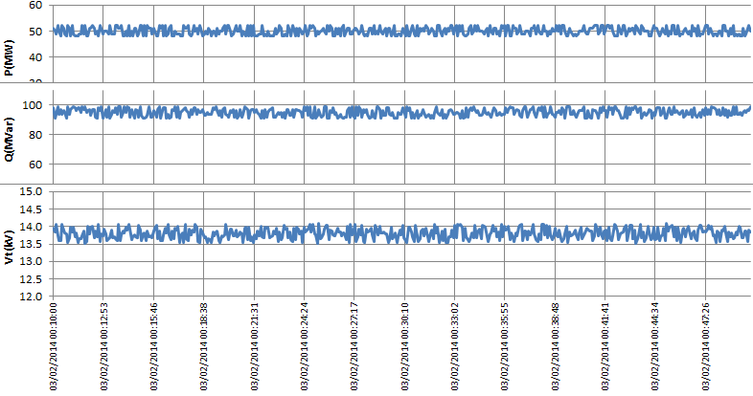
Figura 6-22: Registro Región Sobrexcitación – Mínimo Técnico

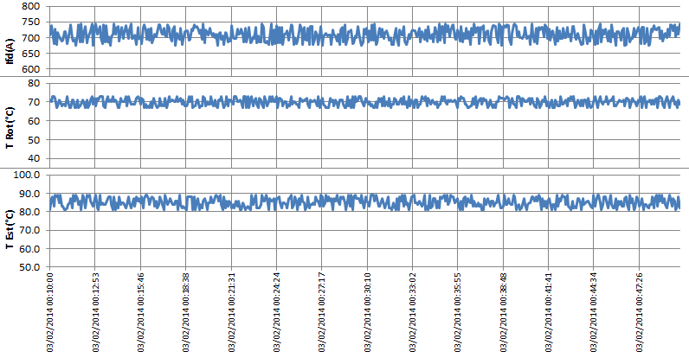
Figura 6-23: Registro Región Sobrexcitación – Mínimo Técnico

Región de Subexcitación
En las Figura 6-24 a Figura 6-29 se presentan los registros realizados para los puntos evaluados en la región de subexcitación. En particular se observa para plena carga el registro de 40 minutos de duración, conforme a lo indicado en el Acuerdo CNO XXX.
- Potencia: 125MW
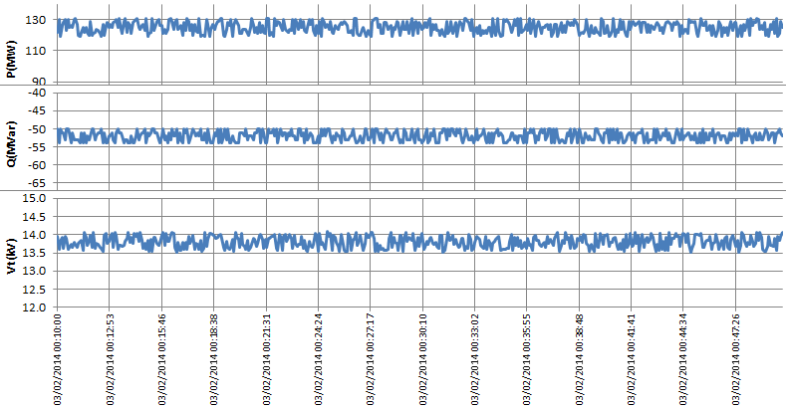
Figura 6-24: Registro Región Subexcitación – Potencia Nominal
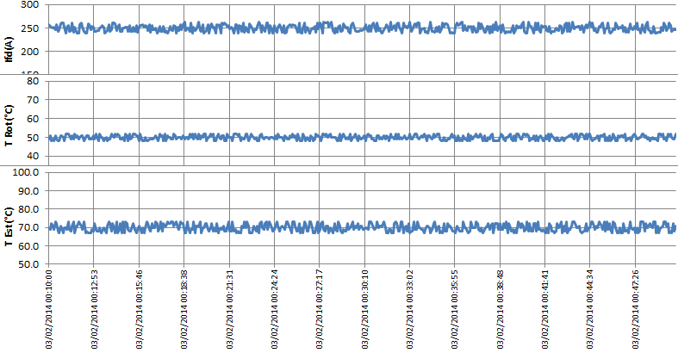
Figura 6-25: Registro Región Subexcitación – Potencia Nominal
- Potencia: 75MW
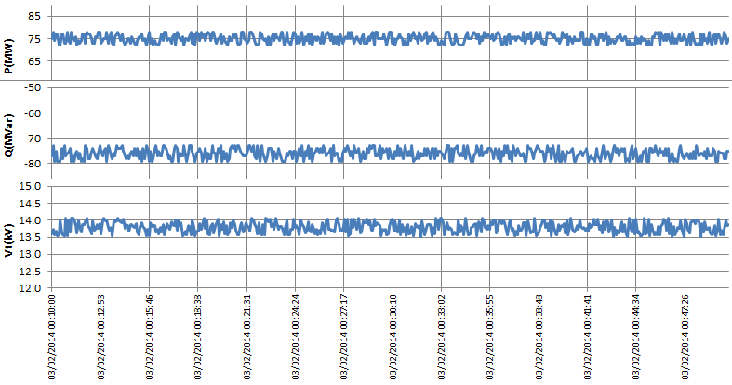
Figura 6-26: Registro Región Subexcitación – Carga Media

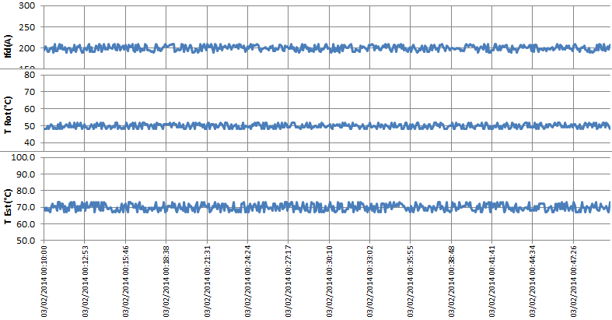
Figura 6-27: Registro Región Subexcitación – Carga Media
- Potencia: 50MW
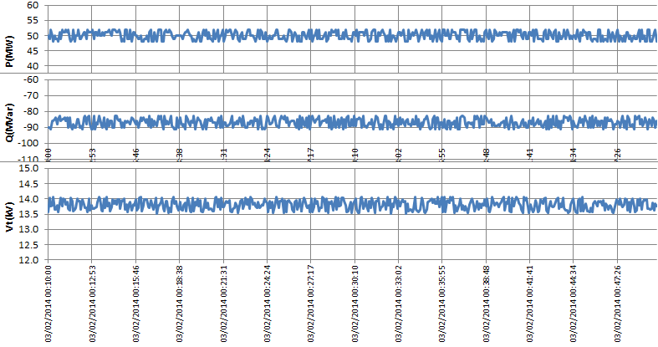
Figura 6-28: Registro Región Subexcitación – Mínimo Técnico

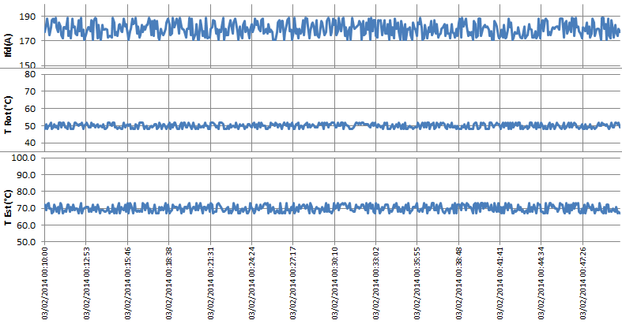
Figura 6-29: Registro Región Subexcitación – Mínimo Técnico

Curva de capacidad definitiva
En la Figura 6-16 se presenta la curva de capacidad definitiva resultante.
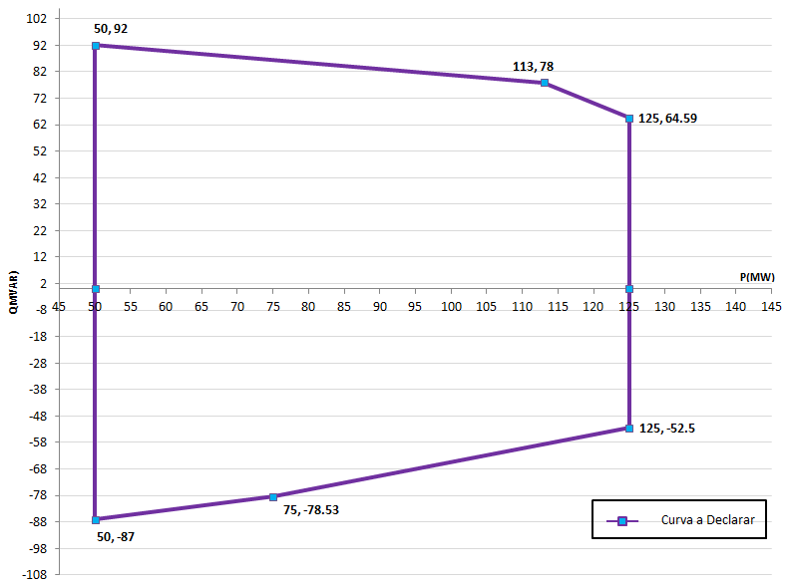
Figura 6-16 Curva de capacidad verificada

CONCLUSIONES
La unidad XXX ha sido sometida a una Auditoría de Pruebas de Potencia Reactiva. La misma ha sido llevada a cabo bajo los lineamientos establecidos en el Acuerdo CNO XXX.
En función de lo realizado puede concluirse que:
- Se alcanzaron los puntos definidos para dar cumplimiento con las pruebas de potencia reactiva sin originarse oscilaciones indeseadas.
- Durante las pruebas no se presentaron alarmas relacionadas con el generador, sus límites o temperaturas máximas.
- El limitador de sobre-excitación fue reajustado a IFD 730A para verificar la curva exigida.
En el presente documento han sido expuestos los resultados de las pruebas realizadas. Con base en estos resultados y en la auditoría realizada, se determina que la unidad XXX:
CUMPLE/NO CUMPLE CON LA CURVA DE CAPACIDAD DECLARADA

Nombre de la empresa:
Nombre del auditor:
Firma del auditor:
Fecha:

ANEXO I

Certificados de calibración
A continuación se deben incluir los certificados de calibración de los equipos empleados en las pruebas,

REFERENCIAS BIBLIOGRÁFICAS
[1] Working Group J-5 of the Rotating Machinery Subcommittee. Power System Relay Committee. Coordination of generator protection with generator excitation control and generator capability.
[2] Standard PRC-019-1 — Coordination of Generating Unit or Plant Capabilities, Voltage Regulating Controls, and Protection
[3] Göran Andersson. Modelling and Analysis of Electric Power Systems: Power Flow Analysis
Fault Analysis Power Systems Dynamics and Stability. EEH - Power Systems Laboratory, 2008.
[4] P. da Costa, A. N. De Souza, P. S. da Silva, and J. E. do Cogo Castanho, “A visual tool for building synchronous generator capability curves,” in 2012 Proceedings of IEEE Southeastcon, 2012, pp. 1–6.
[5] Comisión Federal de Electricidad, Fundamentos de Sistemas Eléctricos de Potencia, 2013.
[6] D. Z. Ñaupari Huatuco y M. F. Bendriña Aronés, «Evaluación de la operación del generador síncrono basado en la formulación matemática de la curva de capabilidad,» de XVII CONIMERA, Lima, 2011.
[7] C. Tobar Landeta, Diagramas P-Q para Generadores síncronos, Quito, 1981.

Potencia activa máxima declarada: Es la potencia activa máxima que el generador puede entregar en bornes cuando la unidad está entregando el valor de potencia efectiva neta declarada

